Захоронение жертв войн № 8295 д. Сметаничи

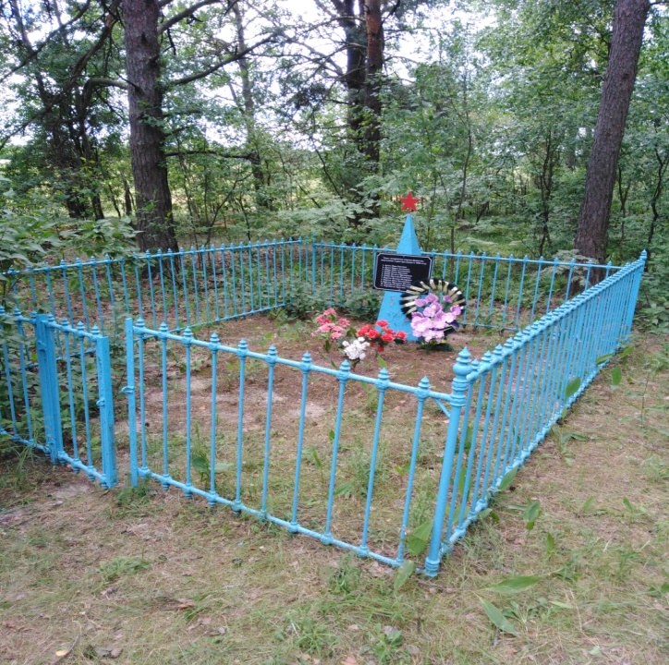

Состоит на балансе Муляровкого сельского совета.
Место и дата захоронения: Гомельская область, Петриковский район, д.Сметаничи, Муляровский сельсовет, 1943г
Вид захоронения - Братская могила
Охранная зона (границы захоронения)1,0х1,0х1,0х1,0 (4,21 х 3,21 м)_
В лесном массиве находится захоронение, огороженное металлическим забором окрашенным в масляную краску.Металлический обелиск треугольной формыh-0.8м., окрашен в краску, вверху которого крепиться звезда красного цвета. На лицевой стороне памятника имеется металлическая табличка с выгравированной надписью следующего содержания, с анкетными данными захороненных лиц «Здесь захоронены жертвы фашизма, замученные и расстрелянные в 1943 году…» (далее идет перечисление имен).
Захоронение жертв войн, расстрелянных в годы Великой Отечественной войны. Захоронение выявлено в связи с расследованием уголовного дела № 21028030022 прокурором, советником юстиции Таболич С.В.

Количество захороненных:

Всего | В том числе по категориям |  |  |  |  |  |  |  | Из них |  | Примечание
 | военнослужащих |  | участников сопротивления |  | военнопленных |  | жертв войн
 | известных | неизвестных | известных | неизвестных | известных | неизвестных | известных | неизвестных | известных | Неизвет-ных
11 | - | - | - | - | - | - | 11 | - | 11 | - | -

Персональные сведения о захороненных:

№ п/п | фамилия | имя | отчество | год рождения | место рождения | дата гибели | Причи на гибели
1 | АРТЮХ | ИВАН | ЕВСЕЕВИЧ | 1988 | д. Сметаничи | 1943 | РАССТРЕЛЯНА
2 | АРТЮХ | МАРИЯ | АНТОНОВНА | 1898 | д. Сметаничи | 1943 | РАССТРЕЛЯНА
3 | ЗУБАРЬ | ПАВЕЛ | СТЕПАНОВИЧ | 1870 | д. Сметаничи | 1943 | РАССТРЕЛЯНА
4 | ЗУБАРЬ | РОМАН | ПАВЛОВИЧ |  | д. Сметаничи | 1943 | РАССТРЕЛЯНА
5 | ЗУБАРЬ | ПЕЛАГЕЯ | ПРОХОРОВНА | 1910 | д. Сметаничи | 1943 | РАССТРЕЛЯНА
6 | ЗУБАРЬ | ВАСИЛИЙ | РОМАНОВИЧ | 1941 | д. Сметаничи | 1943 | РАССТРЕЛЯНА
7 | КРАСЮК | ФИЛИПП | ФЕДОРОВИЧ |  | д. Сметаничи | 1943 | РАССТРЕЛЯНА
8 | КРАСЮК | ИВАН | ФИЛИППОВИЧ | 1941 | д. Сметаничи | 1943 | РАССТРЕЛЯНА
9 | КРАСЮК | ПРАСКОВЬЯ | ФИЛИППОВНА |  | д. Сметаничи | 1943 | РАССТРЕЛЯНА
10 | ЧЕРНОБЫЛЕЦ | ИВАН | ФЕДОРОВИЧ |  | д. Сметаничи | 1943 | РАССТРЕЛЯНА
11 | ЧЕРНОБЫЛЕЦ | ХРИСТИНА | АЛЕКСЕЕВНА | 1903 | д. Сметаничи | 1943 | РАССТРЕЛЯНА

